И ЕСЛИ ГОВОРЯТ : " ПОБЕДА " !
ТЫ НИКОГДА НЕ ЗАБЫВАЙ .
ПРО ТУ ВОЙНУ , ПРО КРОВЬ , ПРО ДЕДА ....
ПРО САМЫЙ ДОЛГОЖДАННЫЙ МАЙ !

Я, Кошелева Лидия Анатольевна, работаю в школе с 1981 года. Вопрос патриотического воспитания подрастающего поколения в последние годы меня очень волнует. Эта тема мне близка и интересна. У своих учеников постоянно развиваю чувство патриотизма. Решила принять личное участие в проекте «Вахта памяти».

Нет в нашей огромной стране ни одной семьи, которой бы не коснулась страшная война 1941-1945 годов.
Великая Отечественная война с каждым годом – всё более далекая Наша история.
Я назову имена моих родственников. Моих близких. Мои родные каждый на своём месте приближал великую ПОБЕДУ.

1.Кошелев Леонид Алексеевич - дед мужа. Родился в 1910 г.в д. Обливное Аркадакского района Саратовской области.
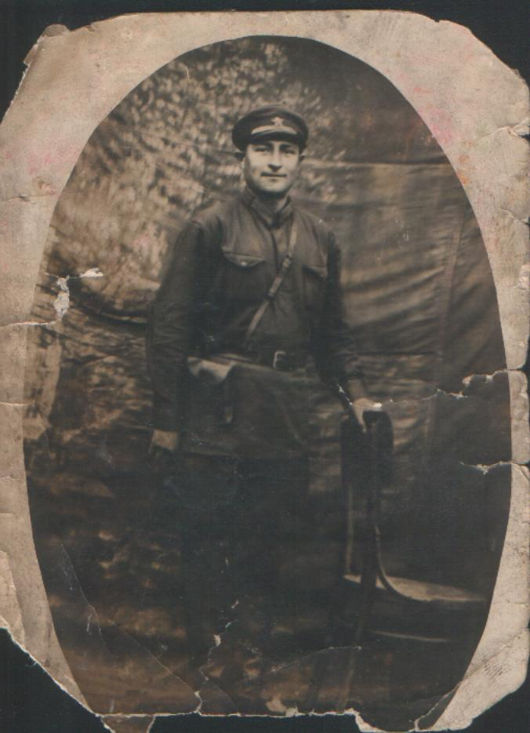

Эта фотография была сделана в 1933 году!
Этот бравый офицер, конечно, не знал тогда, что его ждёт впереди. Участник финской и Великой Отечественной войн.
Орден Отечественной войны I степени. № наградного документа: 84
дата наградного документа: 06.04.1985
№ записи: 1113454087

Кошелев Леонид Алексеевич
Год рождения: __.__.1910
место рождения: Саратовская обл., г. Аркадак
Его имя занесено в Книгу Памяти « Они сражались за Родину» 1941-1945
Российская Федерация. Саратовская область. Том 14
Стр. 34 ( Аркадакский район): Кошелев Леонид Алексеевич, род.1910.

Сайт. Победители. Солдаты Великой Победы.

Результаты поиска ветерана «Кошелев Леонид Алексеевич», Россия, Поволжье, Саратовская область.
В 1943 году был серьёзно ранен, глаз сохранить не удалось, был комиссован, в селе его называли «Наполеоном», т.к. носил чёрную повязку на правом глазу. Не считал себя инвалидом. Много читал. Был заядлым рыбаком. Любовь к рыбалке привил своему внуку, моему мужу Геннадию Валентиновичу Кошелеву. Работал в колхозе «Россия» Аркадакского района Саратовской области заправщиком аккумуляторов. Умер 18 марта 1986 года.
2.Кошелева (Мочанова) Ксения Ильинична, бабушка мужа, родилась 31.12. 1903 в с. Крутец Аркадакского района Саратовской области. Родила троих сыновей, средний сын утонул в местной речке в возрасте 7 лет. Всегда работала в колхозе, была дояркой, пояркой, свинаркой. Умерла в 1980 году.

3. Маркушин Михаил Антонович, мой дед, род. в 1905 с. д. Студено-Ивановка, Турковского р-на Саратовской области.
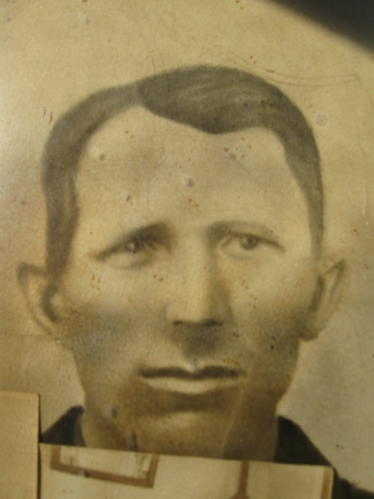

До войны дед был бригадиром, хорошо умел работать на станках по дереву. Этому ремеслу обучил своих сыновей Анатолия 1930 г.р. и Алексея 1936 г.р., который был совсем маленьким, но с трёх лет постоянно крутился под ногами. Анатолий Михайлович и Алексей Михайлович могли, в своё время, выточить из дерева любую деталь, сделать прялку, табуретку, стол.
Был призван на фронт в первые дни войны и пропал без вести в марте 1942 г. Мною был проведён большой поиск, отправлены письма в Центр документации новейшей истории Саратовской обл., в военно-патриотическую группу «Поиск» г. Мичуринск – новых данных пока нет.
Но его имя занесено в книгу «Он не пропал, он погиб за Родину», Издательство «Москва- Мичуринск» 2006 г., стр. 497.
Также его имя занесено в Книгу Памяти Российская Федерация Саратовская область « Они сражались за Родину. 1941-1945».
Турковский район, стр. 464 том 7. Маркушин Михаил Антонович, род.1905 с. Студено- Ивановка, призван в Советскую армию 1941. Рядовой. Пропал без вести в марте 1942 г.
И совсем недавно на сайте www/obd-memorial/ru:
№
Источник,ФИО
Дата рождения
Дата выбытия

1 Маркушин Михаил Антонович 1905 _.03.1942

4. Братья моего деда, Фадины Николай Антонович 1901 г.р., Василий Антонович 1902 г. р.,, Владимир Антонович 1907 г. р., уроженцы д. Студено-Ивановка, Турковского р-на Саратовской области. Во время войны получили бронь, работали на военном заводе в г. Россошь Воронежской области.

5.Маркушина Мария Матвеевна, моя бабаня, родилась в 1903 году с д. Студено- Ивановка Турковского района Саратовской области.

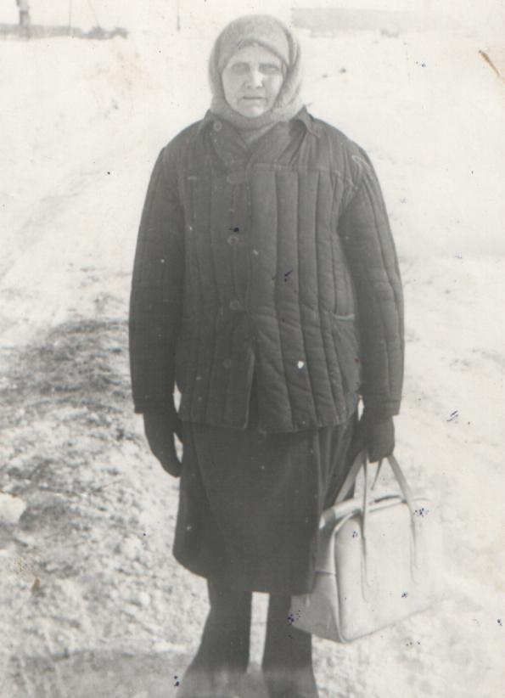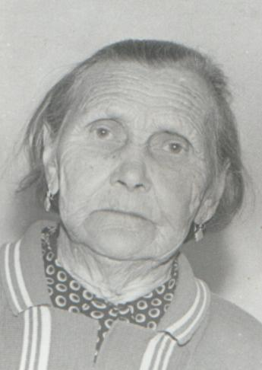
Прожила 83 года. Пережила революцию, коллективизацию, голод, войну, разруху, но никогда не жаловалась на свою жизнь. Она родила 8 детей, четверо умерли в 30-х годах.. Она выстояла в трудные времена. Откуда только силы брались? Моей бабушке, когда началась война, было 38 лет. Все мужчины из деревни Студено - Ивановка ушли на фронт. Её муж был призван на фронт в первые дни войны. Вспоминала, что мужчин провожали на фронт всем селом, до околицы. Стояли , пока были видны очертания фигуры. Остались только старики, женщины и дети. Молодые женщины и девчонки на свои хрупкие плечи взяли всю мужскую работу. В войну было очень голодно. Временами ели сурков, их было много, ловила бабушка сама. Дети их очень боялись. Одевала рукавицу, и руку запихивала в норку. Лебеда, конский щавель весной и летом. В семье корова была- кормилица, за счёт неё и выжили. Это простые женщины в военные годы завоевали Победу над врагом в глубоком тылу: выращивали хлеб, одевали, кормили Армию, растили детей. Работала бабушка от зари до зари, в Студено-Ивановском колхозе Турковского района. Одна из бабушкиных племянниц говорила, что бабушка в день скашивала по 1 гектару хлебов! Откуда брались только силы? Ведь бабушка была небольшого роста и хрупкая на вид. И в тоже время, такая сильная! Бабушка Мария Матвеевна – вдова участника Великой Отечественной войны.

6.Патрикеев Ефим Ефимович, дед мужа – родился 7 января 1912 г. в д. Обливное Аркадакского района Саратовской области. До войны жил в деревне. В 1939 г. Ефим Ефимович был мобилизован на финскую войну. Воевал на Карельском фронте. Недалеко от Выборга был контужен, потом их часть перебросили на освобождение Бессарабии.
25 октября 1940 г. он был демобилизован, а 5 июня 1941 года был призван на краткосрочные сборы в Татищево, Саратовского района на 45 дней. Но началась война. Уже 22 июня с Никольского разъезда солдат повезли на фронт в западном направлении. 26 июня они вступили в бой за освобождение г. Рогачёва. Город освободили, на 30 км продвинулись на запад, а в августе 41-го войска были окружены и разбиты превосходящими силами противника. Попал в плен на станции Будо – Кошелево, и начались лагеря. Как дед вспоминал: «Паники, трусости не было. Пленные - люди, которым временно отсрочена смерть». Трижды бежал, но неудачно. Последний раз сделал побег из лагеря в Старо - Константинове Попал на фронт под Тернополь. Участвовал в разгроме окружённой немецкой группировки. Тернополь освободили 14 апреля 1944 г., за что прадедушка имеет благодарность от Верховного главнокомандующего. Ефим Ефимович - участник Львовско – Сандомирской операции. Более 123 тыс. военных за освобождение Львова были награждены орденами и медалям. Приказом ВГК от 23 июля 1945 года ему объявлена благодарность.
В составе 4-ой танковой армии, 24-й мотострелковой бригады, 10-танкового корпуса он участвовал в форсировании реки Одер. Прадед дважды был ранен. Лечился в госпитале, в Ченстохове, в Польше. За форсирование реки Нарев был награждён орденом Славы 3-ей степени. Второй раз был ранен на подступах к Берлину. О том, что советские войска штурмом взяли Берлин, узнал в госпитале. За участие в боях с фашистами награждён орденом Отечественной войны 1-ой степени.
Домой вернулся 25 августа 1945 года. Стал работать в колхозе: весовщик, кладовщик, полевод, механизатор. Ушёл на пенсию в 1967 г., но ещё 10 лет работал в колхозе « Россия» объездчиком. Имел активную жизненную позицию, выступал перед молодёжью. Был председателем колхозного совета ветеранов. Умер в возрасте 95 лет. 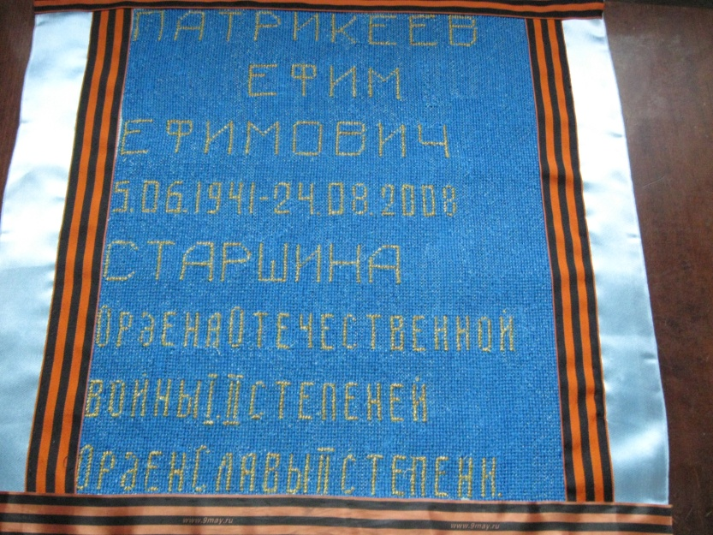
Это панно сделала дочь Е.Е. Патрикеева Лидия Ефимовна Сенькина
( Патрикеева) к 65- летию Великой Победы.
7. Патрикеева (Андреева) Татьяна Петровна, бабушка мужа, родилась 18 февраля 1912 г. в городе Волгограде. Во время войны жила в в д. Обливное Аркадакского района Саратовской области. Муж ушел на фронт, осталась с двумя маленькими детьми, работала для фронта в колхозе разнорабочей. Умерла 23 июня 1971года .
8. Маркушин Николай Парфирьевич родился 14 апреля 1910 г. , в дер. Студено-Ивановка, Турковский военкомат, Саратовской области, рядовой, пропал без вести в марте 1942 года в боях под г. Ржев, больше данных нет.

9. Болдова Анна Матвеевна ( Маркушина) , сестра моей бабушки 1902 г.р. Родилась в д. Студено-Ивановка, Турковского района Саратовской области. Во время войны работала в Студено-Ивановском колхозе Турковского района. Проводив мужей на фронт , сёстры решили жить одним «столом».
Анна хорошо шила, обшивала своих ребятишек и соседских.
10. Болдов Степан Петрович (1901 г.р.), уроженец д. Родионовка Турковского района Саратовской области. Был призван на фронт в июле 1941 года. Мой отец ходил с ним на колхозный сад, стрелять птиц. У Степана Петровича была мелкокалиберная винтовка. Он был высокий, статный. Дома у него был граммофон, большая редкость в то время. Одно время был в Тамбовской области уполномоченным по раскулачиванию. Пропал без вести.

11. Селивёрстова (Атапина)Надежда Даниловна, моя бабушка. Родилась в 1894 г. в с. Малое Щербедино Романовского района Саратовской области. Когда началась война, ей было 46 лет. На таких взрослых зрелых женщинах и держалось русское село. Работала разнорабочей в колхозе. У неё было 6 детей: два сына были на фронте.

12. Серяпина (Атапина) Александра Даниловна, бабушкина сестра, родилась в 1907 г. в с. Малое Щербедино Романовского района Саратовской области. Мать троих дочерей. Жили очень бедно. Особые трудности были в военные дни, у девчонок опухали животы от травы, которой они питались постоянно. Мучная болтушка была просто «лакомством». Несмотря на все трудности и лишения Александра Даниловна была весёлой, жизнерадостной. Известие о том, что муж пропал без вести, только на несколько дней выбило её из себя. Проплакав пару ночей, решила назло врагу, вырастить своих девчонок. И ей это удалось. Дочери получили образование и стали достойными людьми.

13. Серяпин Егор Федорович, муж Александры. Родился в 1906 году. Село Малое Щербедино- их общая родина. . Призван в Советскую Армию в 1941 г. Красноармеец. Пропал без вести в октябре 1942 года.

14. Атапин Михаил Данилович, брат моей бабушки. Он родился в 1909 г. в с. Мало- Щербедино. Призван в Советскую Армию Романовским РВК, младший командир 378-ой мотострелковый полк, 173 мсд. Участник советско- финской войны 30 ноября 1939 – 13 марта 1940 г. Погиб в бою 9 марта 1940 г.
Похоронен северо – западнее с. Виланиеми. Его сын Анатолий Михайлович Атапин живёт в г. Волжский. Мечтает побывать в Финляндии.

15.Атапин Николай Данилович, родной брат моей бабушки. Родился в 1912 году. Участник Великой Отечественной войны.
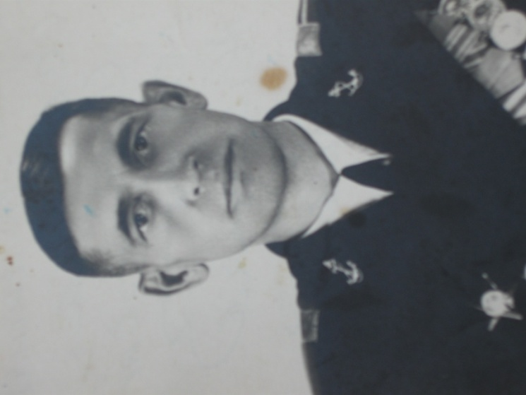
Атапин Николай Данилович родился в 1912 в с. Малое Щербедино Романовского района Саратовской области в многодетной семье. Родители: Атапины Данила Васильевич и Маланья Фоминична (девичья фамилия Тараскина ) имели 7 детей. Был самым младшим ребёнком в семье.
В родном селе закончил семилетку. В середине 30- х годов в Романовке были курсы по военной подготовке. Николай Данилович был на них рекомендован. Военная подготовка давалась легко. Он был хорошо развит физически. После курсов получил направление на Дальний Восток. Подолгу находился в загран. плавании. Был сержантом. Однажды прислали в село запрос о его социальном происхождении. И «один добрый» человек ответил, что его дед был кулаком. Так, дальнейшего роста по службе не получилось. На фронт Николай Данилович ушёл с бухты «Артём», Приморского края, туда же и вернулся после окончания войны в 1946 году. Воевал на Брянском, Воронежском фронтах. Был награждён орденом Отечественной войны 1 степени.
В 1963 году приезжал в отпуск на похороны сестры, моей бабушки. В 1964 году переехал с женой в Балашов. Сначала снимали квартиру за Хопром. Потом проживали в Балашове, на улице Ленина. Работал в пожарном депо. Был очень весёлым и жизнерадостным человеком. Играл на балалайке.
В 1965 году, 9 мая, в год 20-летия Победы впервые, надев ордена и медали, был на городском празднике.
Николай Данилович трагически погиб 9 мая 1979 года.
16. Атапин Иван Данилович, род.1904 г. с. Малое Щербедино. Призван в Советскую Армию 1941. Рядовой. Пропал без вести сент.1941.

Его имя занесено в Книгу Памяти «Они сражались за Родину» том 6, Романовский район, стр. 248:

17. Атапин Василий Данилович 1901 г.р., участник Великой Отечественной войны. Его имя навечно занесено в книгу: Атапин Василий Данилович (Книга Памяти «Они сражались за Родину» 1941-1945,РФ Саратовская область. Романовский район, том 10, стр. 174)
Гвардии лейтенант, командир взвода, 41-й гв.д., пропал без вести, 1943 г.

18. Концов Василий Лаврентьевич, муж бабушкиной сестры. Родился в 1920 г. Погиб на полях сражений Великой Отечественной войны. После его гибели жена, Афимия Даниловна, в девичестве Атапина, «ударилась» в религию. Вела закрытый образ жизни. Мало общалась с людьми, хотя очень много работала.

19. Хохлов Алексей Иванович, старший брат моей мамы. Родился в 1918 г.р , в с. Мало- Щербедино. Участник Великой Отечественной войны. Призван в Советскую Армию Романовским РВК в июне 1941 г. Был дважды ранен. Домой вернулся в мае 1946 года. Награждался юбилейными медалями.

20. Селивёрстов Николай Афанасьевич, брат моей мамы ( 11.12.1926 г. - 13.12.2010). Участник Великой Отечественной войны, но война для него в 1945 году не закончилась. В 1944—1945 годах на территории Литвы, Латвии и Эстонии возникали вооружённые формирования, оказывающие сопротивление Красной Армии и властям. Как вспоминал Николай Афанасьевич, действия «лесных братьев» носили характер открытой вооружённой борьбы. В 1947 году НКВД и Советская Армия провели ряд успешных операций против «лесных братьев». После 1947 года ни одно из вооружённых формирований в Прибалтике не пыталось действовать в открытую и создавать многочисленные отряды. На данном этапе активно велась пропаганда среди местного населения.
И к 1952 году, после нескольких операций организованное движение «лесных братьев» было разгромлено. В лесах остались только мелкие группы. Николай Афанасьевич вернулся к мирной жизни в конце 1952 года.
Закончил институт. Долгое время работал инженером на одном из заводов в г. Саратове.

21. Патрикеев Илья Ефимович, брат деда мужа – родился в 1909 году в
д. Обливное Аркадакского района Саратовской области. До войны жил в деревне. В семье было пятеро детей. Он сражался в Сталинграде и на Орлово- Курской дуге в составе 68 армии под командованием Рокоссовского. Участник операции ''Багратион''.
Илья Ефимович работал шофёром на машине «Газ – 51» до пенсии. Последнее время жил в г. Дно Псковской области у старшей дочери Лидии.
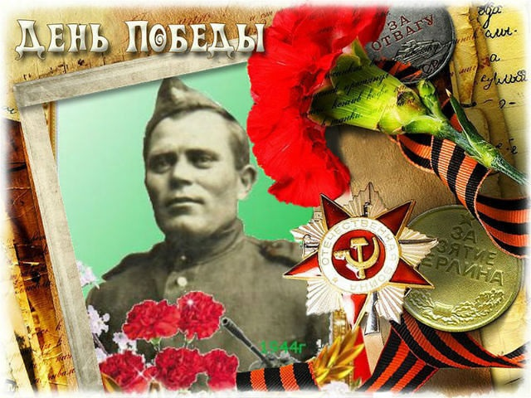
так оформила фотографию отца
таТак оформила фотографию отца, младшая дочь И.Е. Патрикеева, Любовь Ильинична Патрикеева.
22. Нашла старую фотографию. Обратите внимание на дату снимка: 1945 год. Атапин Александр, брат моей бабушки. Нужно выяснить, где он на снимке. Работа будет продолжена.
